الفهرس

الجزء الأول: المقدمة 5
أهلا ومرحباً 6
لماذا أبنى موقعاً على الإنترنت؟ 6
لماذا أختار Site Builder لبناء موقعي؟ 7

الجزء الثاني: بناء الموقع خطوة بخطوة 9
الخطوة الأولى: تحرير صفحات الموقع 10
الخطوة الثانية: تحرير صفحة المنتجات 10
الخطوة الثالثة: تحرير صفحة الأسئلة المتكررة 12
الخطوة الرابعة: اختيار تصميم وألوان الموقع 12
الخطوة الخامسة: رأس وتذييل الصفحات 13

الجزء الثالث: دليل صفحات البرنامج 15
الصفحة الرئيسية 16
القائمة الرئيسية 17
صفحة رأس وتذييل الصفحات 18
صفحة اختيار التصميم 20
صفحة اختيار بدائل الألوان 21
صفحة تحرير صفحات الموقع 22
صفحة استعادة الصفحات المحذوفة 23
صفحة تحرير محتويات صفحة 24
نافذة تحميل وإضافة الصور 26
صفحة تحرير المنتجات 27
صفحة استعادة المنتجات المحذوفة 28
صفحة تحرير محتويات صفحة منتج 29
صفحة تحرير الأسئلة المتكررة 31
صفحة استعادة الأسئلة المتكررة المحذوفة 32
صفحة تحرير سؤال متكرر 33
صفحة بيانات الشركة 34
صفحة محركات البحث 35
صفحة إدارة البريد الالكتروني 36
صفحة تغيير كلمة السر لبريد إلكتروني 37
صفحة تحرير بريد إلكتروني 38
صفحة المرور لتغيير كلمة السر وبريد مدير الموقع 39
صفحة تغيير كلمة السر وبريد مدير الموقع 39

الجزء الرابع: دليل خصائص البرنامج 41
الدخول إلى الموقع 42
تذكر كلمة السر 42
تغيير كلمة السر 42
إضافة أو تعديل رأس وتذييل الصفحات 42
إضافة أو تغيير شعار الشركة 42
إلغاء شعار الشركة 43
اختيار تصميم الموقع 43
معاينة تصميم الموقع 43
اختيار ألوان الموقع 43
معاينة ألوان الموقع 43
إضافة صفحة جديدة 44
حذف صفحة 44
استعادة صفحة محذوفة 44
تحرير صفحة 44
إضافة صورة لمحتويات صفحة أو منتج 44
إضافة صورة متحركة SWF لمحتويات صفحة أو منتج 45
معاينة صفحة 45
بناء صفحة 46
تغيير اسم صفحة 46
إضافة منتج جديد 46
حذف منتج 46
استعادة منتج محذوف 47
تحرير منتج 47
إضافة وتغيير صورة المنتج (بجوار الملخص) 47
حذف صورة المنتج (بجوار الملخص) 48
معاينة منتج 48
بناء منتج 48
تغيير اسم منتج 49
إضافة سؤال متكرر 49
حذف سؤال متكرر 49
استعادة سؤال متكرر محذوف 49
تعديل سؤال متكرر 50
بناء الموقع كله 50
إضافة الموقع لمحركات البحث 50
إضافة صندوق بريد إلكتروني جديد 50
تغيير كلمة السر لصندوق بريد إلكتروني 51
تعديل رسالة الرد التلقائية وتحويل الرسائل لصندوق بريد إلكتروني 51
تغيير كلمة السر لإدارة البرنامج 51
تغيير البريد الإلكتروني لمدير الموقع 51
استعراض ملف المساعدة 51
الخروج من البرنامج 51

الجزء الخامس: نصائح وحيل 52
تأمين الموقع 53
أهمية الوقت Time is Money 53
نسخ المحتويات من برامج أخرى 53
إضافة جداول بالصفحات 53
توفير خط التليفون أثناء تحرير الموقع 53
الكتابة على سطر جديد 54
اختيار الحجم المناسب للصور من خلال الـ Image editor 54
نص بشكل GIF Text 54
تضارب الألوان Clashing Colors 54
أعلام ورايات 54
الجداول المكدسة Overstocked Tables 54
عدم تقليد الآخرين 55
الشكل الجمالى 55
عدم استخدام اللون الأزرق بكثرة مع النصوص 55
وصلات الـ Navigation Link 55
الاشكال ذات الوزن الزائد Overweight Images 56
نص بخط صغير جدا Tiny Text 56
التنسيق الجيد للنصوص داخل الموقع 56
معلومات قد عفا عليها الزمن Out -of - Date Content 56
يجب أن يتضمن موقعك جديدا What’s New 56
وضع نهايات غير مميتة لصفحتك Dead End Page 57
لا تحول زائريك إلى مواقع أخرى بدون تصفح صفحاتك بشكل جيد 57
لا تنسب معلومات بمواقع أخرى لنفسك 57
الثروات الدفينة Buried Treasures 57

الجزء الأول: مقدمة
أهلا ومرحبًا

عزيزي العميل. نشكر لك ثقتك الغالية في شركتنا ومنتجنا والذي صممناه خصيصاً من أجلك. وأمددناه بكل الإمكانيات التي تمكنك من بناء موقعك بسهولة ويسر، وتفي في الوقت نفسه بكافة احتياجاتك ومتطلباتك.

وكما راعينا سهولة استخدام الموقع، نقدم لك دليل الاستخدام المبسط هذا. والذي روعي فيه أيضاً بساطة الأسلوب ووضوح المعلومات..وقد قمنا بتقسيم هذا الدليل إلى عدة أجزاء على النحو التالي:

- المقدمة: تقديم للبرنامج وشرح مبسط له.
- بناء الموقع خطوة بخطوة: شرح مبسط وسريع لإمكانيات البرنامج يساعدك في بناء موقعك بسرعة وكفائة عالية.
- دليل صفحات البرنامج: في هذا الجزء نقدم شرح وافى ومفصل لكل قسم من أقسام البرنامج بالإضافة لنصائح مفيدة في كيفيه الاستخدام الأمثل وتوظيف كل قسم ليلبي احتياجاتك.
- دليل خصائص البرنامج: في هذا الجزء نستعرض خصائص ووظائف البرنامج والطرق المتعددة لتنفيذها ونترك لك حرية اختيار الأسلوب المناسب منها.
- نصائح وحيل: مجموعة من النصائح التي تمكنك من إضافة ميزات خاصة لموقعك واستخدام بعض الحيل لتحرير صفحاتك بأسلوب سهل وبسيط.

فهيا بنا نبحر سويا ونتعرف معا على إمكانيات هذا البرنامج وستكشف بنفسك سلاسته في التعامل وبناء المواقع.

لماذا أبنى موقعاً على الإنترنت؟

عزيزي العميل، لابد وأنك سألت نفسك هذا السؤال ذات يوم والعديد من الأسئلة المشابهة مثل: هل هناك عائد مادي من بناء الموقع؟ أعمالي مستقرة وناجحة منذ سنوات بدون موقع إنترنت فما فائدة وجوده الآن؟ وغيرها من الأسئلة المشابهة.

دعني أذكر لك موقفاً شخصياً حدث لي. سألني أحد أقاربي قبل سفره إلى فينسيا بإيطاليا عن رغبته في معرفة أسعار الفنادق والشقق هناك. وهو يعلم جيداً أنى لم أذهب إلى إيطاليا من قبل وليس لي معارف بها على الإطلاق. ولكن بعد ساعة واحدة على الإنترنت تمكنت من معرفة عدد لا بأس به من الفنادق والشقق بفينيسيا وأسعارها وعناوينها وتليفوناتها وغيرها من المعلومات. واستطعت الإجابة على سؤاله. فماذا حدث؟ قام قريبي بالاتصال بأحد هذه الفنادق والذي وجده مناسباً له من حيث السعر والموقع، وحجز غرف له ولزملائه في السفر. كل ذلك عبر الإنترنت، وقبل السفر.

عزيزي العميل، دعني الآن أسألك سؤالاً: لو أن هناك فندقاً جيداً بفينيسيا ولكن ليس له موقع على الإنترنت. كيف سأعرفه؟ وكيف أحجز فيه غرفة؟ بمعنى آخر كم خسر الفندق بعدم وجود موقع له على الإنترنت؟

عزيزي العميل، هذا جزء من كل. ما زال هناك العديد من الفوائد الأخرى لوجود موقع لك على الإنترنت ، نذكر منها على سبيل المثال لا الحصر:

- أسلوب عصري للدعاية والإعلان عن شركتك يصل لجميع أنحاء العالم دون أي تكلفة إضافية لكل بلد على حدة.
- زيادة ثقة العملاء بشركتك حيث سيشعرهم الموقع بأهمية وثقل الشركة وتواجدها في السوق المحلى والدولي.
- تعميق الإحساس بالانتماء والولاء لدى الموظفين بالشركة، حيث يفتخر الموظف عادة بأنه يعمل بشركة "كذا" التي لها موقع على الإنترنت، والتي له بريد الكتروني على عنوانها، ومكتوب في كارت الأعمال Businesses Card الخاص به، مما سيزيد من حماس الموظفين للعمل والإنتاج.
- الاقتصاد في مصاريف الدعاية. فبدلاً من نشر إعلان بمساحة كبيرة في الجرائد والمجلات تستعرض فيه صور منتجاتك وأسعارها بصورة مبسطة ومختصرة، يمكن أن تقتصر على إعلان صغير يشير إلى موقع شركتك، وفى الموقع تستطيع استعراض منتجاتك بالتفصيل و بدون أي تكلفة إضافية.

لماذا أختار Site Builder لبناء موقعي؟

عزيزي العميل، استعرضنا في الجزء السابق فوائد وجود موقع لشركتك على الإنترنت ولعلك تسال نفسك: إذا كنت سأبني لنفسي موقعا فلماذا أختار Site Builder. دعنا نستعرض سويا مميزات Site Builder:

- سهولة الاستخدام: روعي في البرنامج سهولة الاستخدام، فأنت حتى تستطيع أن تبنى موقعك دون تدريب أو قراءة دليل الاستخدام.
- إمكانية دعم موقعك بـ 12 لغة عالمية : نعم يمكنك إنشاء موقعك بـ 12 لغة عالمية لكي تحقق لموقعك الإنتشار في جميع أنحاء العالم .
- مرونة اختيار التصميم والألوان: هل تعلم أنه باستخدام Site Builder يمكنك تغيير تصميم الموقع كاملاً واختيار ألوان أخرى للخلفيات والخطوط وخلافه في أقل من دقيقة واحدة؟ نعم نكرر ونتحدى، في أقل من دقيقة واحدة.
- ابن موقعك بنفسك: عزيزي العميل، أنت تبنى موقعك بنفسك وتتحكم فيه مباشرة كيفما شئت وحينما شئت دون الحاجة للاتصال بوسيط لتحديث أو تعديل الموقع، وبالتالي فليس هناك أي قيود أو تكاليف إضافية لتحديث الموقع.
- عدد غير محدود من الصفحات: تستطيع إضافة أي عدد من الصفحات لموقعك ودون حد أقصى لعدد الصفحات، بدون أي تكلفة إضافية.
- انخفاض التكلفة: عزيزي العميل، أنت تبنى موقعك فتبنى به ما شئت من الصفحات وتضيف إليها وتحذف منها في أي وقت دون أي تكلفة إضافية لهذه الخدمات.
- تدعيم الموقع بالصور والرسوم المتحركة: يمكن تدعيم صفحات الموقع بأي عدد من الصور Images أو الرسوم المتحركة Swf files.
- تدعيم الموقع بالموسيقى : يمكن تدعيم صفحات الموقع بموسيقى لكي لا يكون هناك ملل للمتلقي .
- إمكانية إختيار خلفية للصفحات : حيث يمكنك إختيار خلفية لصفحات موقعك بسهولة صور كانت أو الوان .
- سرعة الموقع: نحن نبنى لك موقعك على واحدة من أسرع وأقوى و أئمن الشبكات في العالم.
- سهولة تحرير الصفحات: يمكنك تحرير صفحاتك على البرنامج بنفس الطريقة التي تحرر بها مستند على برنامج Microsoft Word. كما يمكنك نسخ جزء أو كل محتويات الصفحة من برنامج آخر أو موقع آخر.
- ابن وعدل موقعك من أي مكان: فأنت تستطيع أن تنشيء صفحة وأنت في مكتبك، وقد تكتشف بها خطئاً عند عودتك للمنزل، فتستطيع تعديلها وأنت في المنزل.
- الدعم الفني ودعم العملاء: عزيزي العميل، لدينا مهندسون وفنيون على درجة عالية من الكفاءة وجاهزين لتقديم الاستشارات والدعم في أي وقت، سواء كان ذلك فيما يخص البرنامج أو أي استشارة خاصة ببياناتك أو الإنترنت عامة.

الجزء الثاني: بناء الموقع خطوة بخطوة
الخطوة الأولى: تحرير صفحات الموقع :

سنبدأ بتحرير صفحات موقعك وكتابة ما بها من بيانات.

- اضغط من القائمة الرئيسية بأعلى الصفحة.
- اضغط .
- اكتب المحتويات التي ترغب أن يراها زوارك في الصفحة الرئيسية في المساحة المخصصة لتحرير الصفحة.
- تحكم في نوع الخط ومقاسه ومحاذاة الفقرات من أدوات التحكم الموجودة بأعلى مساحة تحرير الصفحة.
- لإضافة صورة أو أكثر لمحتويات الصفحة اضغط زر الموجود بأعلى مساحة تحرير الصفحة. يمكنك تغيير حجم الصورة أو مكانها في الصفحة بنفس الأسلوب المتبع في برنامج Microsoft Word أو أي برنامج مشابه.
- اضغط لمعاينة شكل صفحتك.
- اضغط لحفظ الصفحة.
- اضغط من القائمة الرئيسية بأعلى الصفحة لتحرير باقي الصفحات.
- قم بتحرير صفحات و و و و بنفس الطريقة التي قمت بها بتحرير صفحة "البداية".
- اضغط من القائمة الرئيسية بأعلى الصفحة.
- اضغط .

الآن قمت ببناء موقعك. اكتب عنوان موقعك في المساحة المخصصة لذلك بمستعرض الإنترنت لتقوم بزيارة الموقع.

الخطوة الثانية: تحرير صفحة المنتجات :
صفحة المنتجات هي واحدة من الصفحات التي قمنا بعمل معالجة خاصة لها لتمكنك من نشر معلومات عن منتجاتك بصورة سهلة وفعالة في نفس الوقت وتتلاءم مع الأساليب العامة المتعارف عليها في عالم الإنترنت بين المواقع والزوار. هذه الصفحة في موقعك يجب أن تشمل استعراض مبسط لكل منتج لديك بالإضافة لوجود صفحة تفصيلية لكل منتج به كل التفاصيل عنه.
- اضغط من القائمة الرئيسية بأعلى الصفحة.
- اضغط .
- اضغط .
- اسم المنتج: اكتب اسم المنتج في خانة العنوان.
- ملخص عن المنتج: تعرض ملخصات عن جميع المنتجات بصفحة المنتجات، ويكون بكل منها رابط بصفحة عرض تفاصيل المنتج. يفضل وضع صورة صغيرة بجوار ملخص كل منتج.
- لاختيار صورة للمنتج اضغط .
- اكتب ملخص عن المنتج في خانة الملخص.
- صفحة تفاصيل المنتج: هذه الصفحة تعرض تفاصيل المنتج مدعومة بالصور.
- حرر صفحة تفاصيل المنتج في خانة المحتويات.
- تحكم في نوع الخط ومقاسه ومحاذاة الفقرات من أدوات التحكم الموجودة بأعلى مساحة محتويات المنتج.
- لإضافة صورة أو أكثر لمحتويات المنتج اضغط زر الموجود بأعلى مساحة تحرير الصفحة. يمكنك تغيير حجم الصورة أو مكانها في الصفحة بنفس الأسلوب المتبع في برنامج Microsoft Word أو أي برنامج مشابه.
- اضغط لمعاينة شكل صفحتك.
- اضغط لحفظ الصفحة.
- كرر الخطوات السابقة لتحرير باقي المنتجات.
- اضغط من القائمة الرئيسية بأعلى الصفحة.
- اضغط الموجود بجوار لمعاينة صفحة المنتجات.
- اضغط .

الآن قمت ببناء موقعك مرة أخرى. اكتب عنوان موقعك في المساحة المخصصة لذلك بمستعرض الإنترنت لتقوم بزيارة الموقع وزر صفحة المنتجات لترى كيف ستظهر منتجاتك.

الخطوة الثالثة: تحرير صفحة الأسئلة المتكررة :

الأسئلة المتكررة هي تلك الأسئلة التي عادة ما توجه لك مراراً وتكراراً حول نشاط شركتك أو منتجاتك. والتي ترغب عادة في نشرها حتى يتعرف عليها كافة الزوار دون الحاجة للاتصال الشخصي بك أو بأي من موظفي الشركة فلا تضطر دوماً لتكرار نفس الإجابة. وهو ما يعنى توفير الوقت والجهد لديكم. كما تستخدم هذه الأسئلة أحياناً كأسلوب غير مباشر لتوصيل معلومة معينة للزوار في صورة سؤال وجواب.

- اضغط من القائمة الرئيسية بأعلى الصفحة.
- اضغط .
- اضغط .
- اكتب السؤال وإجابته في المساحات المخصصة لذلك.
- اضغط لحفظ السؤال والإجابة.
- كرر الخطوات السابقة لإضافة باقي الأسئلة.
- اضغط على من القائمة الرئيسية بأعلى الصفحة.
- اضغط الموجود بجوار لمعاينة صفحة الأسئلة المتكررة.
- اضغط .

الآن قمت ببناء موقعك مرة أخرى. اكتب عنوان موقعك في المساحة المخصصة لذلك بمستعرض الإنترنت لتقوم بزيارة الموقع وزر صفحة الأسئلة المتكررة.

الخطوة الرابعة: اختيار تصميم وألوان الموقع :

في البداية تختار التصميم الذي تراه مناسباً لموقعك. وقد حرصنا على تقديم مجموعة من التصميمات والألوان التي تتوافق مع كل الأذواق فاختر منها ما تشاء.

- اضغط من القائمة الرئيسية بأعلى الصفحة.
- يوجد أمامك مجموعة من الصور الصغيرة للتصميمات يمكنك الضغط على أي منها لعرض صورة مكبرة لكل منها حدد ما يناسبك ثم اضغط بأسفل الصورة.
- اضغط من القائمة الرئيسية بأعلى الصفحة.
- قم باستعراض بدائل الألوان المختلفة للتصميم الذي اخترته بنفس طريقة استعراض التصميمات ثم اضغط بأسفل صورة البديل الذي اخترته.
- اضغط على من القائمة الرئيسية بأعلى الصفحة.
- اضغط الموجود بجوار أي صفحة لمعاينة الصفحة في التصميم الجديد.
- اضغط .

الآن قمت ببناء موقعك مرة أخرى. اكتب عنوان موقعك في المساحة المخصصة لذلك بمستعرض الإنترنت لتقوم بزيارة الموقع وتمتع برؤية موقعك في تصميمه الجديد.
لاحظ جيداً كم استغرقت من الوقت لتغيير تصميم الموقع تماماً.

الخطوة الخامسة: رأس وتذييل الصفحات :

الآن نقوم بتحديد ما ترغب في إظهاره في رأس وتذييل الصفحات.

- اضغط من القائمة الرئيسية بأعلى الصفحة.
- في المساحة المخصصة لرأس الصفحة اكتب رأس الصفحات الخاص بك.
- تستطيع التحكم في حجم الخط وسمكه ومحاذاته من الأدوات الموجودة بأعلى مساحة تحرير رأس الصفحة.
- قم بتحرير تذييل الصفحة بنفس الطريقة التي قمت فيها بتحرير رأس الصفحة.
- اضغط زر لتحميل صورة شعار الشركة والتي سيتم عرضها بأعلى صفحاتك.
- عند ظهور نافذة تحميل شعار الشركة، اضغط واختر ملف الشعار المناسب لتحميله.
- اضغط لتحميل الملف.
- اضغط لإغلاق نافذة تحميل شعار الشركة وظهور الشعار الجديد في الصفحة.

- إضغط لأختيار صور كخلفية لصفحات الموقع
- عند ظهور نافذة تحميل الصورة، اضغط واختر الصورة التي تود ان تكون خلفية لصفحات الموقع
- اضغط لتحميل الصورة.
- اضغط لإغلاق نافذة تحميل الصورة المختاره كخلفية وظهورها في الصفحة.

- إضغط لأاختيار لون كخلفية لصفحات الموقع
- إختار لون من الألوان التي سوف تظهر ليكون خلفية لصفحات الموقع

- اضغط من القائمة الرئيسية بأعلى الصفحة.
- اضغط الموجود بجوار أي صفحة لمعاينة الصفحة مع الرأس والتذييل الجديدين.
- اضغط .

الآن انتهيت من بناء موقعك. اكتب عنوان موقعك في المساحة المخصصة لذلك بمستعرض الإنترنت لتقوم بزيارة الموقع. حان الوقت لدعوة أصدقائك وأقاربك لزيارة موقعك. هيا قم الآن ولا تتردد.

ملحوظة: عادة يكتفى في رأس الصفحة بإظهار شعار الشركة وفى ذيل الصفحة بكتابة اسم الشركة وعنوانها ورقم التليفون و البريد الإلكتروني لخدمة العملاء أو المبيعات وذلك بخط صغير أصغر من المستخدم في تحرير صفحات الموقع.

الجزء الثالث: دليل صفحات البرنامج
الصفحة الرئيسية :

هذه الصفحة هي صفحة الدخول للموقع.
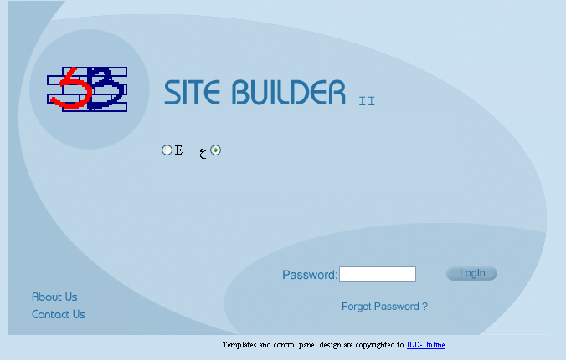

Password: اكتب هنا كلمة السر للدخول إلى الموقع.
اضغط هنا بعد كتابة كلمة السر للدخول إلى الموقع.
اضغط هنا إذا كنت نسيت كلمة السر فيقوم الموقع بإرسال رسالة إلكترونية لمدير الموقع بكلمة السر.

القائمة الرئيسية :

تظهر هذه القائمة في كل صفحات الموقع. ومن خلالها تستطيع الوصول لكل صفحات الموقع لتنفيذ كافة المهام.
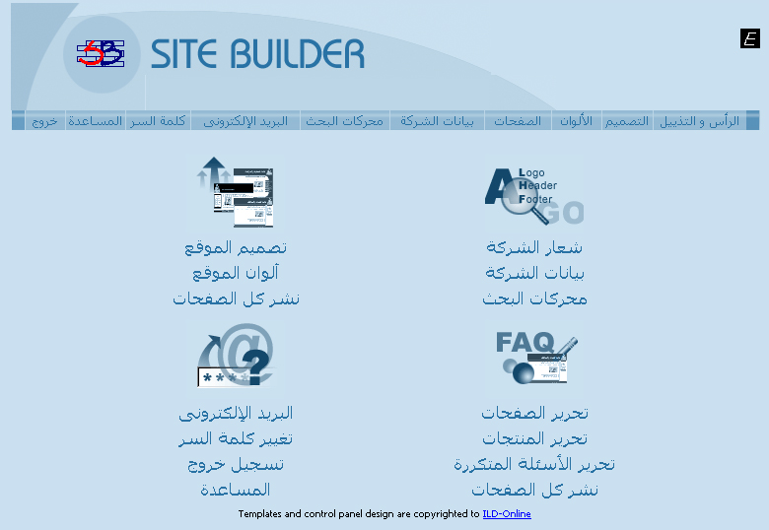

اضغط هنا للتحكم في رأس وتذييل الصفحات وشعار الشركة.
اضغط هنا لاختيار التصميم المناسب لموقعك.
اضغط هنا لضبط ألوان موقعك.
الصفحات اضغط هنا لتحرير صفحات الموقع.
اضغط هنا لتحرير بيانات شركتك وموقعك التي ترسل لمحركات البحث العالمية.
اضغط هنا لاختيار محركات البحث التي ترغب أن تضيف بياناتك إليها.
اضغط هنا لكتابة بيانات البريد الالكتروني الذي ترغب في إضافته للموقع.
اضغط هنا لتغيير كلمة السر المطلوبة للدخول للموقع.
اضغط هنا لاستعراض المساعدة.
اضغط هنا للخروج من الموقع.
صفحة رأس وتذييل الصفحات

في هذه الصفحة تقوم بتحرير رأس وتذييل صفحات موقعك كذلك تحميل شعار شركتك.
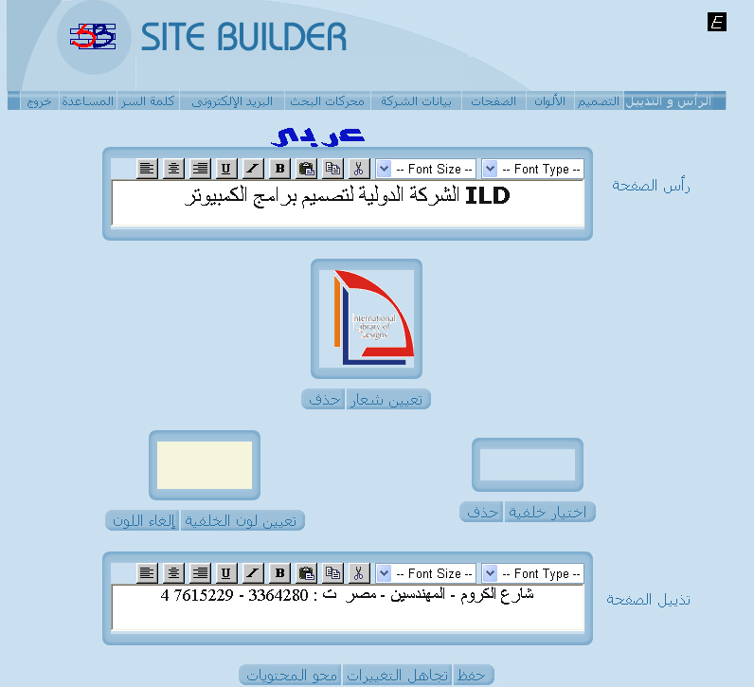

القائمة الرئيسية: من خلال هذه القائمة تستطيع الوصول لكل صفحات البرنامج.
رأس الصفحة: هذه المساحة مخصصة لتحرير رأس جميع الصفحات.
تذييل الصفحة: هذه المساحة مخصصة لتحرير تذييل جميع الصفحات.
علم على النص واضغط هنا لمحاذاة النص جهة اليسار.
علم على النص واضغط هنا لمحاذاة النص وسطيا.
علم على النص واضغط هنا لمحاذاة النص جهة اليمين.
علم على النص واضغط هنا لوضع خط تحت النص.
علم على النص واضغط هنا لكتابة النص مائلاً.
علم على النص واضغط هنا لكتابة النص بخط سميك.
أضف نص آخر للحافظة واضغط هنا للصقه.
علم على النص واضغط هنا لنسخه إلى الحافظة.
علم على النص واضغط هنا لقصه ونسخه إلى الحافظة.
علم على النص واضغط هنا لاختيار حجم الخط.
علم على النص واضغط هنا لاختيار نوع الخط.
اضغط هنا لاختيار أو تغيير شعار شركتك.
اضغط هنا لحذف شعار الشركة.
إضغط هنا لإختيار صورة كخلفية لصفحات الموقع
اضغط هنا لحذف الصورة المختاره كخلفية
إضغط هنا لإختيار لون كخلفية لصفحات الموقع
اضغط هنا لحذف اللون المختار كخلفية

صفحة اختيار التصميم :

في هذه الصفحة تقوم باختيار التصميم المناسب لموقعك.
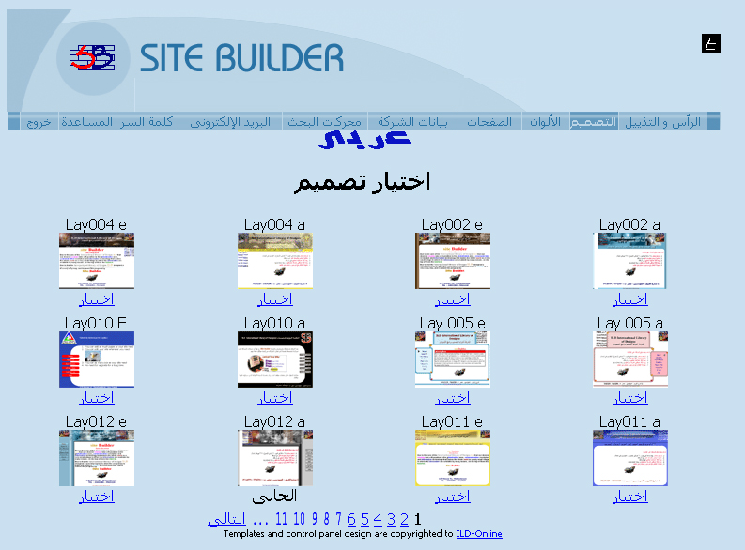
هام: تغيير تصميم الموقع يستتبعه تغيير ألوان الموقع، لذا يجب عليك دائماً مراجعة ألوان الموقع بعد تغيير تصميم الموقع.

القائمة الرئيسية: من خلال هذه القائمة تستطيع الوصول لكل صفحات البرنامج.
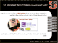 اضغط على أي صورة لتصميم لمعاينته.
اضغط كلمة "اختيار" الموجودة أسفل أي تصميم لاختياره.
اضغط هنا لاستعراض المزيد من التصميمات.

صفحة اختيار بدائل الألوان :

في هذه الصفحة تقوم باختيار البديل الأمثل لألوان تصميم الموقع.
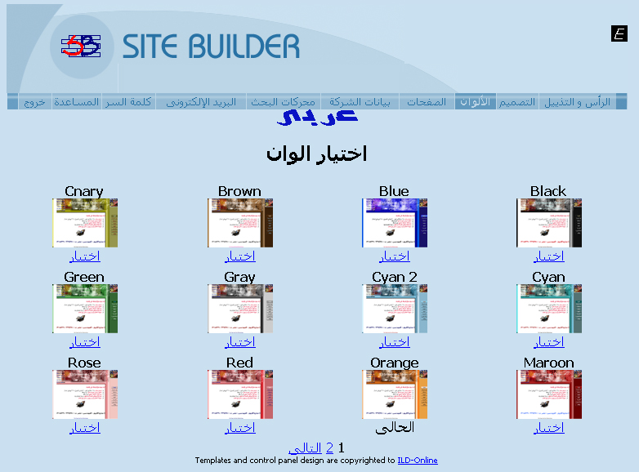

القائمة الرئيسية: من خلال هذه القائمة تستطيع الوصول لكل صفحات البرنامج.
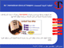 اضغط على أي صورة بديل ألوان لمعاينته.
اضغط كلمة "اختيار" الموجودة أسفل أي بديل ألوان لاختياره.
اضغط هنا لاستعراض المزيد من بدائل الألوان.

صفحة تحرير صفحات الموقع :

هذه الصفحة تقوم بالتحكم في إضافة وإظهار وإخفاء وتعديل وبناء صفحات الموقع.
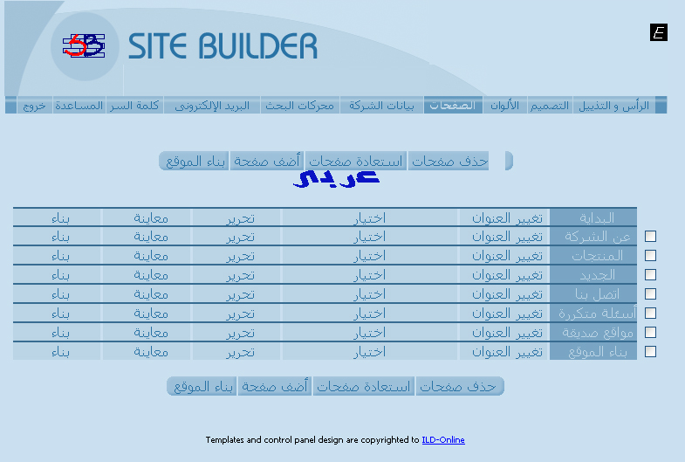

القائمة الرئيسية: من خلال هذه القائمة تستطيع الوصول لكل صفحات البرنامج.
اضغط المربعات بجوار الصفحات التي تريد حذفها ثم اضغط هنا لحذف هذه الصفحات. لا يقوم البرنامج فعلاً بحذف الصفحة وإنما يمنع ظهورها في الموقع ويمكنك استعادة صفحتك لاحقاً وإضافتها للموقع.
اضغط هنا لاستعادة الصفحات المحذوفة سابقاً.
اضغط هنا لإضافة صفحة جديدة لموقعك.
اضغط هنا لبناء الموقع.
اضغط على اسم أي صفحة لتحريرها.
اضغط هنا لتغيير عنوان الصفحة.
اضغط هنا لتحرير الصفحة.
اضغط هنا لمعاينة الصفحة.
اضغط هنا لبناء الصفحة.
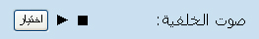إضغط هنا لأختيار ملف (Midi File) موسيقى مستمرة مع عميلك طوال تواجده في الموقع

صفحة استعادة الصفحات المحذوفة :

في هذه الصفحة يمكنك استعادة الصفحات التي حذفتها من قبل.

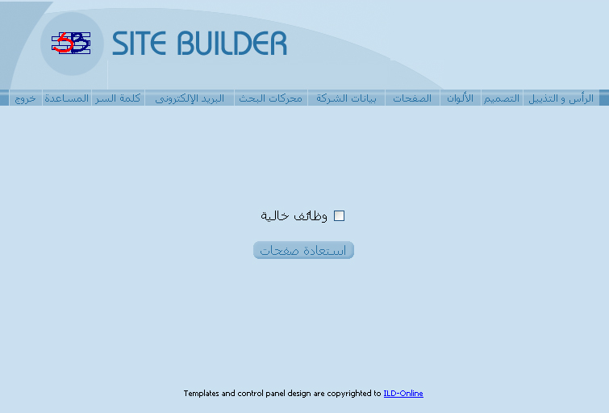

القائمة الرئيسية: من خلال هذه القائمة تستطيع الوصول لكل صفحات البرنامج.
اضغط المربعات بجوار الصفحات التي تريد استعادتها ثم اضغط هنا لاستعادتها.

صفحة تحرير محتويات صفحة :

في هذه الصفحة تقوم بتحرير محتويات صفحات الموقع.
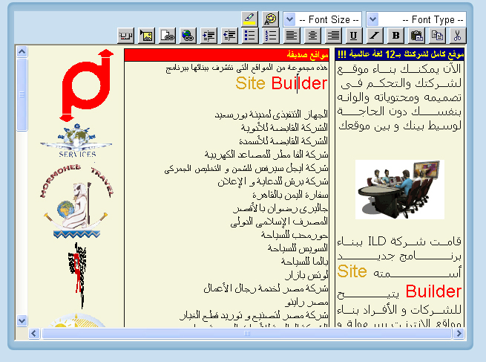

القائمة الرئيسية: من خلال هذه القائمة تستطيع الوصول لكل صفحات البرنامج.
إضغط هنا لأختيار ملف (Midi File) موسيقى مستمرة مع عميلك طوال تواجده في الموقع
اضغط هنا لحفظ الصفحة.
اضغط هنا لتقوم باستعادة آخر بيانات محفوظة بالصفحة وتجاهل كل التغييرات التي قمت بها.
اضغط هنا لمحو كل محتويات الصفحة.
اضغط هنا لمعاينة الصفحة.
اضغط هنا لبناء الصفحة.
العنوان: عنوان الصفحة هو الذي يظهر في الـ Title Bar بأعلى متصفح الإنترنت.
علم على النص واضغط هنا لاختيار حجم الخط.
علم على النص واضغط هنا لاختيار نوع الخط.
علم على النص واضغط هنا لتغيير لون الكتابة.
علم على النص واضغط هنا لأختيار لون خلفية الكتابة
اضغط هنا لإضافة ملف صور متحركة SWF إلى النص في المكان المحدد.
اضغط هنا لإضافة ملف صورة GIF أو JPG إلى النص في المكان المحدد.
علم على النص واضغط هنا لعمل ارتباط تشعبي Hyperlink.
علم على النص واضغط هنا لربط بصفحة من الموقع
اضغط هنا لتقليل المسافة البادئة اليمنى (أو زيادة المسافة البادئة اليسرى إذا كان اتجاه التصميم المختار من اليسار لليمين LTR).
اضغط هنا لزيادة المسافة البادئة اليمنى (أو تقليل المسافة البادئة اليسرى إذا كان اتجاه التصميم المختار من اليسار لليمين LTR).
اضغط هنا لإدراج قائمة منقوطة.
اضغط هنا لإدراج قائمة مرقمة.
علم على النص واضغط هنا لمحاذاة النص جهة اليسار.
علم على النص واضغط هنا لمحاذاة النص وسطيا.
علم على النص واضغط هنا لمحاذاة النص جهة اليمين.
علم على النص واضغط هنا لوضع خط تحت النص.
علم على النص واضغط هنا لكتابة النص مائلاً.
علم على النص واضغط هنا لكتابة النص بخط سميك.
أضف نص آخر للحافظة واضغط هنا للصقه.
علم على النص واضغط هنا لنسخه إلى الحافظة.
علم على النص واضغط هنا لقصه ونسخه إلى الحافظة.

نافذة تحميل وإضافة الصور :

هذه الصفحة تمكنك من تحميل وإضافة صور ثابتة ومتحركة وشعار شركتك لصفحات موقعك.

ملاحظات:
- حجم ملف أي صورة ينبغي ألا يزيد عن 30 كيلو بايت.
- أبعاد أي صورة لا ينبغي أن تزيد عن 400 × 300 نقطة.
- أبعاد صورة شعار الشركة أو صورة أي منتج في صفحة المنتجات (التي تعرض بجوار ملخص المنتج) لا ينبغي أن تزيد عن 100 × 100 نقطة.

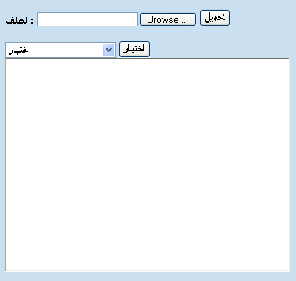

الملف: اكتب مسار واسم الملف المراد تحميله هنا.
اضغط هنا لاختيار ملف من على جهازك.
اضغط هنا لتحميل الملف المختار.
اختر ملف لمعاينته قبل اختياره.
اضغط هنا لإغلاق هذه النافذة وإظهار الصورة المختارة في صفحة البيانات.

نافذة تحميل ملف موسيقى :
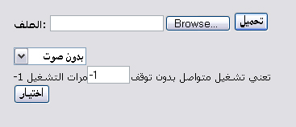
الملف: اكتب مسار واسم الملف المراد تحميله هنا.
اضغط هنا لاختيار ملف من على جهازك.
اضغط هنا لتحميل الملف المختار.
عند تحميل الملف سيتم تشغيله أوتماتيكياً لسماعه . ثم بعد ذلك ...
اضغط هنا لإغلاق هذه النافذة وتشغيل الملف في الصفحة .

صفحة تحرير المنتجات :

هذه الصفحة تقوم بالتحكم في إضافة وإظهار وإخفاء وتعديل وبناء كل المنتجات.
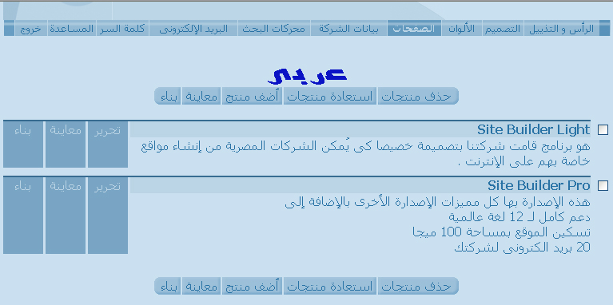
القائمة الرئيسية: من خلال هذه القائمة تستطيع الوصول لكل صفحات البرنامج.
اضغط المربعات بجوار المنتجات التي تريد حذفها ثم اضغط هنا لحذف هذه المنتجات. لا يقوم البرنامج فعلاً بحذف المنتج وإنما يمنع ظهوره في الموقع ويمكنك استعادة منتجك لاحقاً وإضافته للموقع.
اضغط هنا لاستعادة المنتجات المحذوفة سابقاً.
اضغط هنا لإضافة منتج جديد لموقعك.
اضغط هنا لمعاينة صفحة المنتجات.
اضغط هنا لبناء صفحة المنتجات.
اضغط على اسم أي منتج لتحرير صفحته.
وجود هذه الصورة بجوار اسم المنتج يعني أنك اخترت صورة صغيرة عن المنتج لتعرض بجوار صفحة المنتج في صفحة المنتجات. لمعاينة هذه الصورة وتغييرها أو حذفها، اضغط على اسم المنتج لتنتقل إلى صفحة تحريره.
اضغط هنا لتحرير صفحة المنتج.
اضغط هنا لمعاينة صفحة المنتج.
اضغط هنا لبناء صفح المنتج.

صفحة استعادة المنتجات المحذوفة :

في هذه الصفحة يمكنك استعادة المنتجات التي حذفتها من قبل.

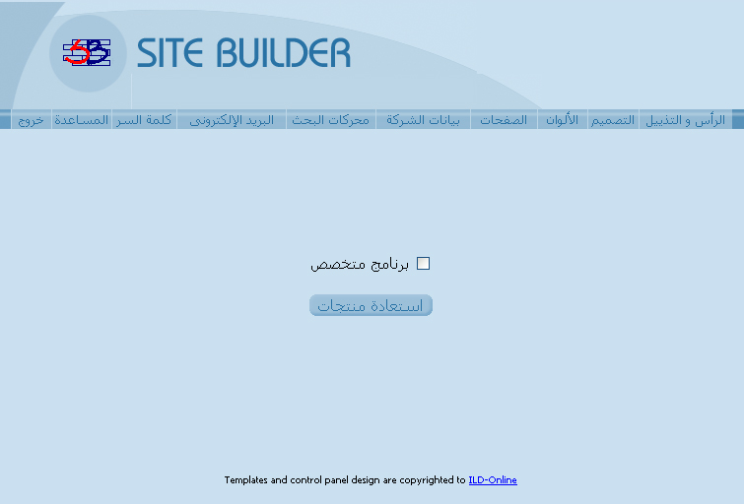

القائمة الرئيسية: من خلال هذه القائمة تستطيع الوصول لكل صفحات البرنامج.
اضغط المربعات بجوار المنتجات التي تريد استعادتها ثم اضغط هنا لاستعادتها.

صفحة تحرير محتويات صفحة منتج :

في هذه الصفحة تقوم بتحرير محتويات صفحات المنتجات.
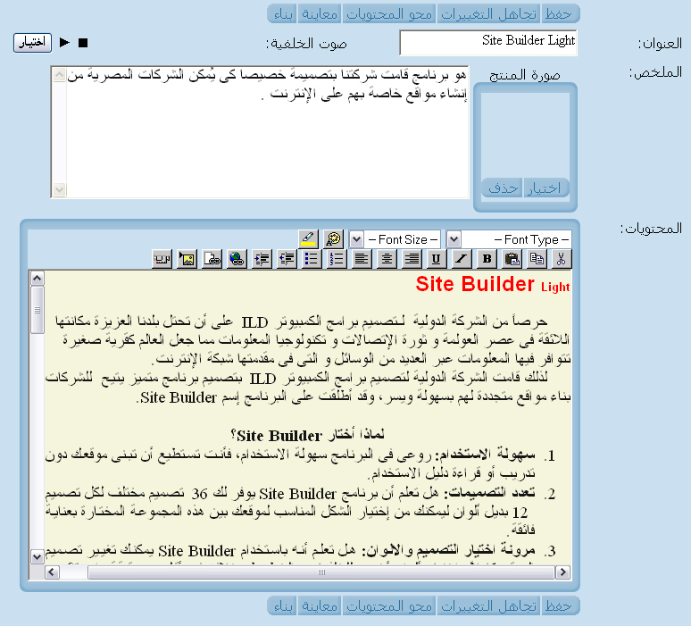
القائمة الرئيسية: من خلال هذه القائمة تستطيع الوصول لكل صفحات البرنامج.
اضغط هنا لحفظ الصفحة.
اضغط هنا لتقوم باستعادة آخر بيانات محفوظة بالمنتج وتجاهل كل التغييرات التي قمت بها.
اضغط هنا لمحو كل محتويات المنتج.
اضغط هنا لمعاينة صفحة المنتج.
اضغط هنا لبناء صفحة المنتج.
العنوان: اسم المنتج. وهو الذي يظهر في الـ Title Bar بأعلى متصفح الإنترنت.
اضغط هنا لاختيار صورة صغيرة للمنتج تعرض بصفحة المنتجات بجوار ملخص المنتج.
اضغط هنا لحذف صورة المنتج الصغيرة التي تعرض بصفحة المنتجات بجوار ملخص المنتج.
إضغط هنا لأختيار ملف (Midi File) موسيقى مستمرة مع عميلك طوال تواجده في الموقع

الملخص: معلومات مختصرة عن المنتج تعرض بصفحة المنتجات.
علم على النص واضغط هنا لاختيار حجم الخط.
علم على النص واضغط هنا لاختيار نوع الخط.
علم على النص واضغط هنا لتغيير لون الكتابة.
علم على النص واضغط هنا لأاختيار لون خلفية الكتابة
اضغط هنا لإضافة ملف صور متحركة SWF إلى النص في المكان المحدد.
اضغط هنا لإضافة ملف صورة JPG or GIF إلى النص في المكان المحدد.
علم على النص واضغط هنا ارتباط تشعبي Hyperlink.
علم على النص واضغط هنا لربط بصفحة من الموقع
اضغط هنا لتقليل المسافة البادئة اليمنى (أو زيادة المسافة البادئة اليسرى إذا كان اتجاه التصميم المختار من اليسار لليمين LTR).
اضغط هنا لزيادة المسافة البادئة اليمنى (أو تقليل المسافة البادئة اليسرى إذا كان اتجاه التصميم المختار من اليسار لليمين LTR).
اضغط هنا لإدراج قائمة منقوطة.
اضغط هنا لإدراج قائمة مرقمة.
علم على النص واضغط هنا لمحاذاة النص جهة اليسار.
علم على النص واضغط هنا لمحاذاة النص وسطيا.
علم على النص واضغط هنا لمحاذاة النص جهة اليمين.
علم على النص واضغط هنا لوضع خط تحت النص.
علم على النص واضغط هنا لكتابة النص مائلاً.
علم على النص واضغط هنا لكتابة النص بخط سميك.
أضف نص آخر للحافظة واضغط هنا للصقه.
علم على النص واضغط هنا لنسخه إلى الحافظة.
علم على النص واضغط هنا لقصه ونسخه إلى الحافظة.

صفحة تحرير الأسئلة المتكررة :

هذه الصفحة تقوم بالتحكم في إضافة وإظهار وإخفاء وتعديل كل الأسئلة المتكررة.
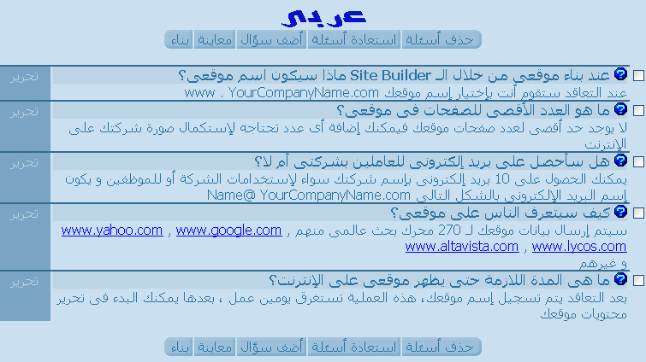
القائمة الرئيسية: من خلال هذه القائمة تستطيع الوصول لكل صفحات البرنامج.
اضغط المربعات بجوار الأسئلة التي تريد حذفها ثم اضغط هنا لحذف هذه الأسئلة. لا يقوم البرنامج فعلاً بحذف السؤال وإنما يمنع ظهوره في الموقع ويمكنك استعادة سؤالك لاحقاً وإضافته للموقع.
اضغط هنا لاستعادة الأسئلة المحذوفة سابقاً.
اضغط هنا لإضافة سؤال جديد.
اضغط هنا لمعاينة صفحة الأسئلة المتكررة.
اضغط هنا لبناء صفحة الأسئلة المتكررة.
اضغط على السؤال لتحريره.
اضغط هنا لتحرير السؤال.

صفحة استعادة الأسئلة المتكررة المحذوفة :

في هذه الصفحة يمكنك استعادة الأسئلة المتكررة التي حذفتها من قبل.

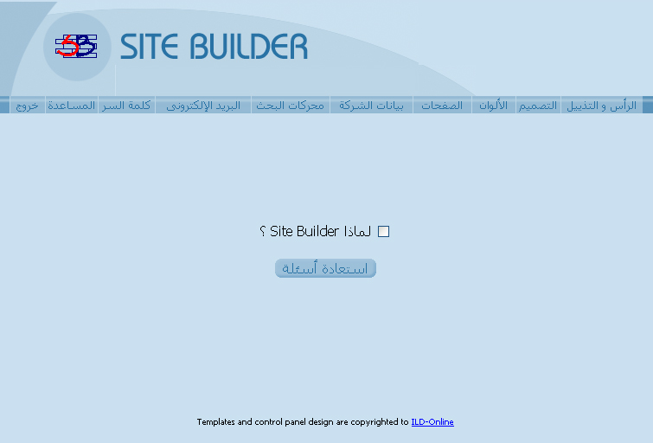

القائمة الرئيسية: من خلال هذه القائمة تستطيع الوصول لكل صفحات البرنامج.
اضغط المربعات بجوار الأسئلة التي تريد استعادتها ثم اضغط هنا لاستعادتها.

صفحة تحرير سؤال متكرر :

في هذه الصفحة تقوم بتحرير كل سؤال من الأسئلة المتكررة وإجابته.

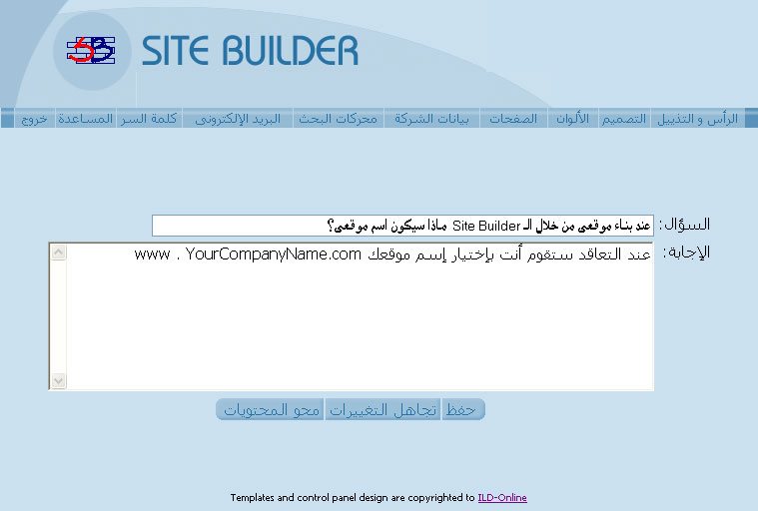

القائمة الرئيسية: من خلال هذه القائمة تستطيع الوصول لكل صفحات البرنامج.
السؤال: اكتب السؤال هنا.
الإجابة: اكتب الإجابة هنا.
اضغط هنا لحفظ السؤال.
اضغط هنا لتقوم باستعادة آخر بيانات محفوظة للسؤال وتجاهل كل التغييرات التي قمت بها.
اضغط هنا لمحو السؤال والإجابة.

صفحة بيانات الشركة :

هذه الصفحة تحتوى على مجموعة من البيانات التي تساعد زوار الإنترنت على الوصول إلى موقعك عن طريق محركات البحث العالمية. ولكن لا تظهر هذه البيانات مطلقا على موقعك، وإنما ترسل إلى محركات البحث العالمية مثل Alta Vista ، Yahoo.

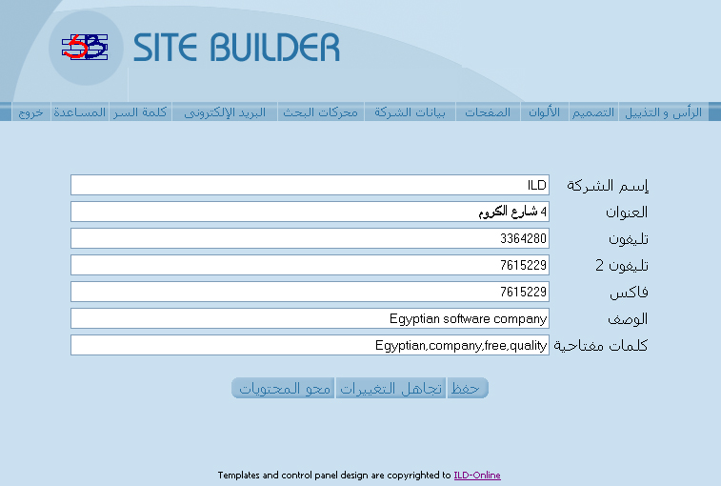

القائمة الرئيسية: من خلال هذه القائمة تستطيع الوصول لكل صفحات البرنامج.
اسم الشركة: الاسم الكامل لشركتك. يرسل لمحركات البحث لتسهيل إيجاد موقعك.
العنوان: عنوان شركتك. يرسل لمحركات البحث لتسهيل إيجاد موقعك.
تليفون وتليفون 2: أرقام تليفونات الشركة. تستخدم للاتصال بك من ILD.
فاكس: رقم الفاكس الخاص بك. يستخدم لمراسلتك من ILD.
الوصف: وصف مختصر لنشاط شركتك. يظهر في محركات البحث إذا كانت شركتك من ضمن نتائج البحث.
كلمات مفتاحية: كلمات مفردة ترسل لمحركات البحث وعند البحث عن أي من هذه الكلمات من قبل الزوار يظهر موقعك ضمن النتائج.
اضغط هنا لحفظ بيانات الشركة.
اضغط هنا لاستعادة آخر بيانات محفوظة وتجاهل كل التغييرات.
اضغط هنا لحذف كل البيانات.

صفحة محركات البحث :

في هذه الصفحة يمكنك إرسال بياناتك بسهولة إلى 270 محرك بحث عالمي لتسهيل عثور زوار الإنترنت على موقعك.

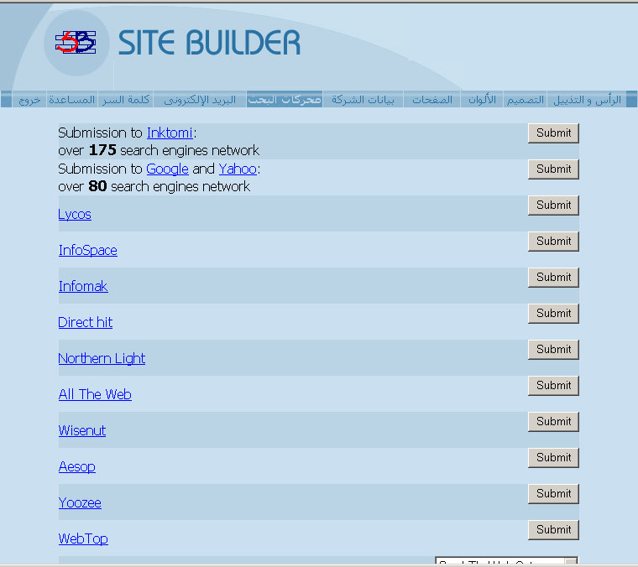

القائمة الرئيسية: من خلال هذه القائمة تستطيع الوصول لكل صفحات البرنامج.
اضغط هنا لإرسال معلوماتك إلى محرك البحث المختار.
بعض محركات البحث تطلب منك أن تحدد الفئة التي ترغب في إضافة موقعك إليها. اختر الفئة من هنا.

صفحة إدارة البريد الالكتروني :

في هذه الصفحة يمكنك إضافة عدد من صناديق البريد الالكتروني إلى موقعك.

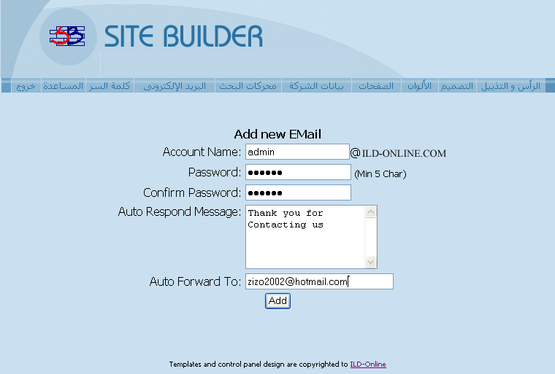

القائمة الرئيسية: من خلال هذه القائمة تستطيع الوصول لكل صفحات البرنامج.
اضغط هنا لتغيير كلمة السر الخاصة بالبريد الالكتروني المختار.
اضغط هنا لتحرير بيانات البريد الالكتروني المختار.
Account Name: عنوان البريد الالكتروني الجديد.
Password: كلمة السر للبريد الالكتروني الجديد.
Confirm Password: أدخل كلمة السر هنا مرة أخرى للتأكيد.
Auto Respond Message: ترسل هذه الرسالة تلقائياً إلى أي شخص يرسل لك رسالة فور استقبال رسالته.
Auto Forward To: أدخل عنوان بريد إلكتروني آخر هنا ليتم إرسال نسخة إليه من كل الرسائل التي تصل إلى بريدك الالكتروني.
اضغط هنا لإضافة البريد الالكتروني الجديد.

صفحة تغيير كلمة السر لبريد إلكتروني :

هذه الصفحة تمكنك من تغيير كلمة السر لبريد إلكتروني معين.

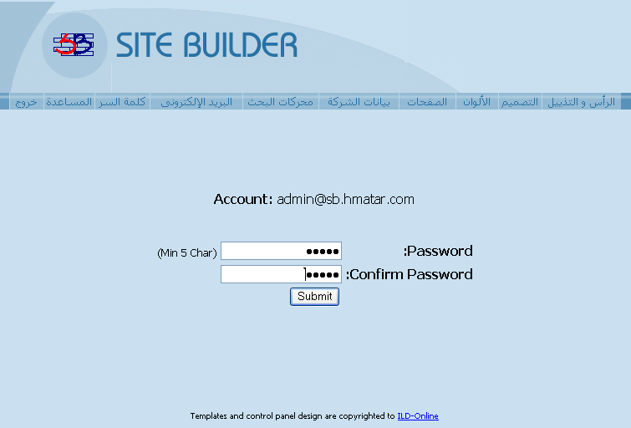

القائمة الرئيسية: من خلال هذه القائمة تستطيع الوصول لكل صفحات البرنامج.
Password: كلمة السر الجديدة للبريد الالكتروني.
Confirm Password: أدخل كلمة السر هنا مرة أخرى للتأكيد.
اضغط هنا لحفظ كلمة السر الجديدة.

صفحة تحرير بريد إلكتروني :

تمكنك هذه الصفحة من تعديل بعض البيانات الخاصة ببريد إلكتروني معين.

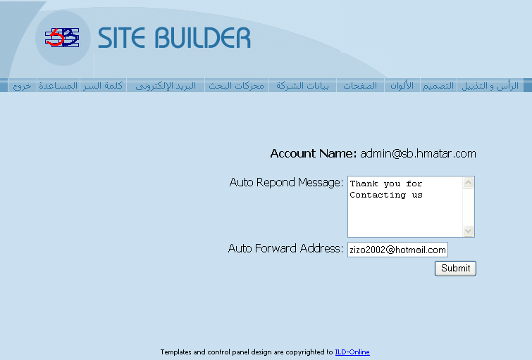

القائمة الرئيسية: من خلال هذه القائمة تستطيع الوصول لكل صفحات البرنامج.
Auto Respond Message: ترسل هذه الرسالة تلقائياً إلى أي شخص يرسل لك رسالة فور استقبال رسالته. عادة ما تحتوي على عبارات ترحيب وشكر لمرسل الرسالة وتبلغه بأنه سيتم الرد على رسالته بأسرع وقت.
Auto Forward To: أدخل عنوان بريد إلكتروني آخر هنا ليتم إرسال نسخة إليه من كل الرسائل التي تصل إلى بريدك الالكتروني.
اضغط هنا لحفظ التغييرات.

صفحة المرور لتغيير كلمة السر وبريد مدير الموقع :

تقوم هذه الصفحة بالتحقق من شخصية مدير الموقع قبل تمكينه من تغيير كلمة السر أو بريد مدير الموقع.

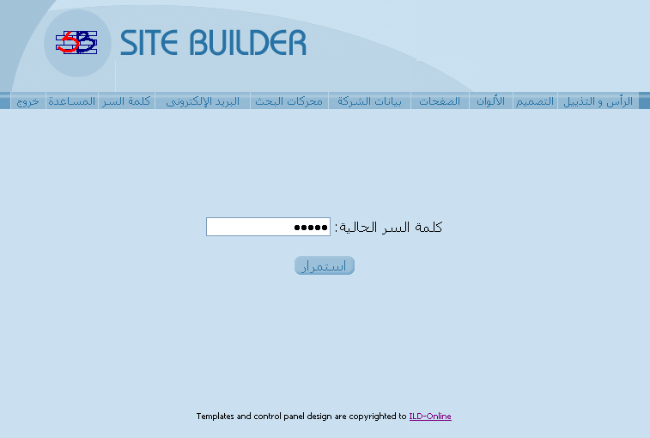

القائمة الرئيسية: من خلال هذه القائمة تستطيع الوصول لكل صفحات البرنامج.
كلمة السر الحالية: اكتب كلمة السر الحالية كضمان للسرية والتأمين حتى لا يستطيع أي أحد تغيير كلمة السر أو بريد مدير الموقع ما لم يكن يعلم كلمة السر الحالية.
اضغط هنا لحفظ كلمة السر الجديدة.

صفحة تغيير كلمة السر وبريد مدير الموقع :

تمكنك هذه الصفحة من تغيير كلمة السر المطلوبة للدخول إلى الموقع وبريد مدير الموقع.

ملحوظة: ينصح بتغيير كلمة السر دورياً لضمان عدم انتشارها. كما ينصح أن تحتوي كلمة السر على أرقام وحروف صغيرة وكبيرة Small and Capital letters. لا تكتب اسمك أو اسم شركتك أو تواريخ ميلاد أو ما شابه في كلمة السر حتى لايسهل تخمينها.

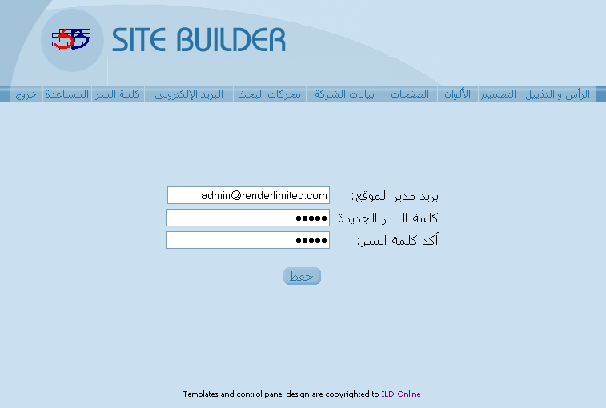

القائمة الرئيسية: من خلال هذه القائمة تستطيع الوصول لكل صفحات البرنامج.
بريد مدير الموقع: البريد الالكتروني لمدير الموقع لمراسلته من قبلنا أو من قبل محركات البحث أو لإرسال كلمة السر إليه في حالة طلب ذلك.
كلمة السر الجديدة: اكتب كلمة السر الجديدة هنا.
أكد كلمة السر: اكتب كلمة السر الجديدة هنا مرة أخرى للتأكيد.
اضغط هنا لحفظ التغييرات.

الجزء الرابع: خصائص البرنامج وتنفيذها
الدخول إلى الموقع :
في الصفحة الرئيسية للموقع قم بكتابة كلمة السر ثم اضغط .

تذكر كلمة السر :
في الصفحة الرئيسية اضغط عندها سيقوم البرنامج بإرسال رسالة إلكترونية إلى صندوق بريد مدير الموقع.

تغيير كلمة السر :
- اضغط من القائمة الرئيسية بأعلى الصفحة لتنتقل إلى صفحة تغيير كلمة السر.
- في خانة كلمة السر القديمة أدخل كلمة السر الحالية.
- في خانتي كلمة السر الجديدة وتأكيد كلمة السر قم بإدخال كلمة السر الجديدة.
- اضغط .

إضافة أو تعديل رأس وتذييل الصفحات :
اضغط من القائمة الرئيسية بأعلى الصفحة.

إضافة أو تغيير شعار الشركة :
- اضغط من القائمة الرئيسية بأعلى الصفحة.
- اضغط .
- اضغط لاختيار ملف الشعار من على جهازك.
- اضغط لتحميل صورة شعار الشركة.
- اضغط لإغلاق صفحة تحميل الشعار ورؤية الشعار في صفحة " رأس وتذييل الصفحات ".

ملاحظات:
- حجم ملف الشعار ينبغي ألا يزيد عن 30 ك.
- أبعاد صورة الشعار لا ينبغي أن تزيد عن 100 × 100 نقطة.

إلغاء شعار الشركة :
- اضغط من القائمة الرئيسية بأعلى الصفحة.
- اضغط .

إضافة أو تغيير صورة كخلفية لصفحات الموقع :
- اضغط من القائمة الرئيسية بأعلى الصفحة
- إضغط لأختيار صور كخلفية لصفحات الموقع
- اضغط لاختيار صورة من على جهازك.
- اضغط لتحميل الصورة .
- اضغط لإغلاق صفحة تحميل الصورة ورؤيتها كخلفية في صفحة " رأس وتذييل الصفحات ".
- اضغط . لحذف الخلفية .

إضافة أو تغيير لون كخلفية لصفحات الموقع :
- اضغط من القائمة الرئيسية بأعلى الصفحة
- إضغط لأختيار لون كخلفية لصفحات الموقع
- إختار من مجموعة الألوان التي سوف تظهر لك لون خلفية موقعك
- اضغط . لحذف لون الخلفية .

اختيار تصميم الموقع :
- اضغط من القائمة الرئيسية بأعلى الصفحة.
- اضغط بأسفل الصفحة لاستعراض كافة التصميمات.
- اضغط أسفل صورة أي تصميم لاختياره.

معاينة تصميم الموقع :

- اضغط من القائمة الرئيسية بأعلى الصفحة.
- اضغط بأسفل الصفحة لاستعراض كافة التصميمات.
- اضغط على صورة أي تصميم لمعاينته.

اختيار ألوان الموقع :
- اضغط من القائمة الرئيسية بأعلى الصفحة.
- اضغط بأسفل الصفحة لاستعراض كافة بدائل الألوان.
- اضغط أسفل صورة أي بديل ألوان لاختياره.

معاينة ألوان الموقع :
- اضغط من القائمة الرئيسية بأعلى الصفحة.
- اضغط بأسفل الصفحة لاستعراض كافة بدائل الألوان.
- اضغط على صورة أي بديل ألوان لمعاينته.

إضافة صفحة جديدة :
- اضغط من القائمة الرئيسية بأعلى الصفحة.
- اضغط .

حذف صفحة :
- اضغط من القائمة الرئيسية بأعلى الصفحة.
- علم بجوار الصفحات المراد حذفها ثم اضغط .

استعادة صفحة محذوفة :
- اضغط من القائمة الرئيسية بأعلى الصفحة.
- اضغط .
- علم بجوار الصفحات المراد استعادتها ثم اضغط .

تحرير صفحة :
- اضغط من القائمة الرئيسية بأعلى الصفحة.
- اضغط على اسم أي صفحة أو بجوار اسم الصفحة لتحريرها.

إضافة صورة لمحتويات صفحة أو منتج :
- اضغط من القائمة الرئيسية بأعلى الصفحة.
- اضغط على اسم أي صفحة أو بجوار اسم الصفحة لتحريرها.
- اضغط على مكان إضافة الصورة داخل الصفحة.
- اضغط .
- لتحميل ملف جديد، اضغط لاختيار ملف الصورة من على جهازك.
- اضغط لتحميل الملف.
- إما إذا كان الملف على الخادم، فاضغط ثم اختر الملف.
- اضغط لإغلاق صفحة تحميل الصور ورؤية الصورة في الصفحة.

ملاحظات:
- حجم ملف أي صورة ينبغي ألا يزيد عن 30 كيلو بايت.
- أبعاد أي صورة لا ينبغي أن تزيد عن 400 × 300 نقطة.

إضافة ملف موسيقى للصفحة :
1. اضغط من القائمة الرئيسية بأعلى الصفحة.
2. اضغط على لإختيار ملف موسيقى
3. الملف: اكتب مسار واسم الملف المراد تحميله هنا.
4. اضغط هنا لاختيار ملف من على جهازك.
5. اضغط هنا لتحميل الملف المختار.
عند تحميل الملف سيتم تشغيله أوتماتيكياً لسماعه . ثم بعد ذلك ...
6. اضغط هنا لإغلاق هذه النافذة وتشغيل الملف في الصفحة .

إضافة صورة متحركة SWF لمحتويات صفحة أو منتج :
- اضغط من القائمة الرئيسية بأعلى الصفحة.
- اضغط على اسم أي صفحة أو بجوار اسم الصفحة لتحريرها.
- اضغط على مكان إضافة الصورة داخل الصفحة.
- اضغط .
- لتحميل ملف جديد، اضغط لاختيار ملف الصورة من على جهازك.
- اضغط لتحميل الملف.
- إما إذا كان الملف على الخادم، فاضغط ثم اختر الملف.
- اضغط لإغلاق صفحة تحميل الصور ورؤية الصورة في الصفحة.

معاينة صفحة :
- اضغط من القائمة الرئيسية بأعلى الصفحة.
- اضغط بجوار اسم الصفحة.
أو
- اضغط من القائمة الرئيسية بأعلى الصفحة.
- اضغط على اسم أي صفحة أو بجوار اسم الصفحة.
- اضغط .

بناء صفحة :
- اضغط من القائمة الرئيسية بأعلى الصفحة.
- اضغط بجوار اسم الصفحة.
أو
- اضغط من القائمة الرئيسية بأعلى الصفحة.
- اضغط على اسم أي صفحة أو بجوار اسم الصفحة.
- اضغط .

تغيير اسم صفحة :
- اضغط من القائمة الرئيسية بأعلى الصفحة.
- اضغط بجوار أي صفحة.
أو
- اضغط من القائمة الرئيسية بأعلى الصفحة.
- اضغط على اسم أي صفحة أو على بجوار اسم الصفحة.
- غير اسم الصفحة في خانة العنوان.
- اضغط .

إضافة منتج جديد :
- اضغط من القائمة الرئيسية بأعلى الصفحة.
- اضغط على اسم صفحة المنتجات أو بجوار صفحة المنتجات.
- اضغط .

حذف منتج :
- اضغط من القائمة الرئيسية بأعلى الصفحة.
- اضغط على اسم صفحة المنتجات أو بجوار صفحة المنتجات.
- علم بجوار المنتجات المراد حذفها ثم اضغط .

استعادة منتج محذوف :
- اضغط من القائمة الرئيسية بأعلى الصفحة.
- اضغط على اسم صفحة المنتجات أو بجوار صفحة المنتجات.
- اضغط .
- علم بجوار المنتجات المراد استعادتها ثم اضغط .

تحرير منتج :
- اضغط من القائمة الرئيسية بأعلى الصفحة.
- اضغط على اسم صفحة المنتجات أو بجوار صفحة المنتجات.
- اضغط على اسم أي منتج أو بجوار اسم المنتج لتحريره.

إضافة وتغيير صورة المنتج (بجوار الملخص) :
- اضغط من القائمة الرئيسية بأعلى الصفحة.
- اضغط على اسم صفحة المنتجات أو بجوار صفحة المنتجات.
- اضغط على اسم أي منتج أو بجوار اسم المنتج.
- اضغط .
- اضغط .
- لتحميل ملف جديد، اضغط لاختيار ملف الصورة من على جهازك.
- اضغط لتحميل الملف.
- إما إذا كان الملف على الخادم، فاضغط ثم اختر الملف.
- اضغط لإغلاق صفحة تحميل الصور ورؤية الصورة في الصفحة.

ملحوظات:
- حجم ملف أي صورة ينبغي ألا يزيد عن 30 كيلو بايت.
- أبعاد أي صورة لا ينبغي أن تزيد عن 100 × 100 نقطة.

حذف صورة المنتج (بجوار الملخص) :
- اضغط من القائمة الرئيسية بأعلى الصفحة.
- اضغط على اسم صفحة المنتجات أو بجوار صفحة المنتجات.
- اضغط على اسم أي منتج أو بجوار اسم المنتج.
- اضغط .

معاينة منتج :
- اضغط من القائمة الرئيسية بأعلى الصفحة.
- اضغط على اسم صفحة المنتجات أو بجوار صفحة المنتجات.
- اضغط بجوار اسم المنتج.
أو
- اضغط من القائمة الرئيسية بأعلى الصفحة.
- اضغط على اسم صفحة المنتجات أو بجوار صفحة المنتجات.
- اضغط على اسم أي منتج أو بجوار اسم المنتج.
- اضغط .

بناء منتج :
- اضغط من القائمة الرئيسية بأعلى الصفحة.
- اضغط على اسم صفحة المنتجات أو بجوار صفحة المنتجات.
- اضغط بجوار اسم المنتج.
أو
- اضغط من القائمة الرئيسية بأعلى الصفحة.
- اضغط على اسم صفحة المنتجات أو بجوار صفحة المنتجات.
- اضغط على اسم أي منتج أو بجوار اسم المنتج.
- اضغط .

تغيير اسم منتج :
- اضغط من القائمة الرئيسية بأعلى الصفحة.
- اضغط على اسم صفحة المنتجات أو بجوار صفحة المنتجات.
- غير اسم المنتج في خانة العنوان.
- اضغط .

إضافة سؤال متكرر :
- اضغط من القائمة الرئيسية بأعلى الصفحة.
- اضغط على اسم صفحة الأسئلة المتكررة أو بجوار صفحة الأسئلة المتكررة.
- اضغط .

حذف سؤال متكرر :

- اضغط من القائمة الرئيسية بأعلى الصفحة.
- اضغط على اسم صفحة الأسئلة المتكررة أو بجوار صفحة الأسئلة المتكررة.
- علم بجوار الأسئلة المراد حذفها ثم اضغط .

استعادة سؤال متكرر محذوف :
- اضغط من القائمة الرئيسية بأعلى الصفحة.
- اضغط على اسم صفحة الأسئلة المتكررة أو بجوار صفحة الأسئلة المتكررة.
- اضغط .
- علم بجوار الأسئلة المراد استعادتها ثم اضغط .

تعديل سؤال متكرر :
- اضغط من القائمة الرئيسية بأعلى الصفحة.
- اضغط على اسم صفحة الأسئلة المتكررة أو بجوار صفحة الأسئلة المتكررة.
- اضغط أي سؤال أو بجوار السؤال.

بناء الموقع كله :
- اضغط من القائمة الرئيسية بأعلى الصفحة.
- اضغط .

إضافة الموقع لمحركات البحث :
- اضغط من القائمة الرئيسية بأعلى الصفحة.
- أدخل بيانات شركتك ثم اضغط .
- اضغط من القائمة الرئيسية بأعلى الصفحة.
- حدد الخيارات المطلوبة لكل محرك بحث إذا كان ذلك مطلوباً.
- اضغط بجوار اسم محرك البحث لإضافة موقعك وبيانات شركتك إليه.

إضافة صندوق بريد إلكتروني جديد :
- اضغط من القائمة الرئيسية بأعلى الصفحة.
- اكتب بيانات صندوق البريد الجديد.
- اضغط .

تغيير كلمة السر لصندوق بريد إلكتروني :
- اضغط من القائمة الرئيسية بأعلى الصفحة.
- اضغط بجوار اسم أي صندوق بريد لتغيير كلمة السر الخاصة به.

تعديل رسالة الرد التلقائية وتحويل الرسائل لصندوق بريد إلكتروني :
- اضغط من القائمة الرئيسية بأعلى الصفحة.
- اضغط بجوار اسم أي صندوق بريد لتعديل بياناته.

تغيير كلمة السر لإدارة البرنامج :
- اضغط من القائمة الرئيسية بأعلى الصفحة.
- اكتب كلمة السر الحالية في خانة كلمة السر الحالية ثم اضغط .
- اكتب كلمة السر الجديدة في خانتي كلمة السر الجدية و تأكيد كلمة السر.
- اضغط لحفظ كلمة السر الجديدة.

تغيير البريد الإلكتروني لمدير الموقع :
- اضغط من القائمة الرئيسية بأعلى الصفحة.
- اكتب كلمة السر الحالية في خانة كلمة السر الحالية ثم اضغط .
- اكتب بريد مدير الموقع الجديد في خانة بريد مدير الموقع.
- اضغط لحفظ كلمة السر الجديدة.

استعراض ملف المساعدة :
اضغط من القائمة الرئيسية بأعلى الصفحة.

الخروج من البرنامج :
اضغط من القائمة الرئيسية بأعلى الصفحة.

الجزء الخامس: نصائح وحيل
تختلف مواقع الإنترنت التى نطالعها باستمرار من حيث الجودة والجاذبية وغير ذلك من عوامل جذب. وحرصاً منا على أن يتم إخراج موقعكم في أفضل صورة ممكنة، نتقدم لكم بموجموعة من النصائح والخدع التي تمكنكم من استغلال البرنامج لبناء الموقع بأفضل وأسهل الطرق.

تأمين الموقع :
لاتعطي كلمة السر الخاصة بإدارة برنامج Site Builder إلا للأشخاص المسئولين عن التعديل بالموقع. وينصح بتغيير كلمة السر دورياً لضمان عدم انتشارها. كما ينصح أن تحتوي كلمة السر على أرقام وحروف صغيرة وكبيرة Small and Capital letters. لا تكتب اسمك أو اسم شركتك أو تواريخ ميلاد أو ما شابه في كلمة السر حتى لايسهل تخمينها.

أهمية الوقت Time is Money :
تعلم جيداً أن كل دقيقة على شبكة الإنترنت تكلف الزائرين لموقعك أو إلى أى موقع آخر، فيجب أن تضع هذا فى الحسبان.فإذا كانت صفحتك الرئيسية (Front Page) تستغرق بضع دقائق ليتم تحميلها فلا تنتظر من زائريك أن يكونوا اكثر صبراً. فالوقت يكلف وعملية التحميل فى المواقع الجيدة لا تستغرق سوى ثوان معدودة.

نسخ المحتويات من برامج أخرى :
يمكنك نسخ أي جزء من ملف Word أو جزء من صفحة على الإنترنت ولصقه في برنامج Site Builder بما يحتويه من جداول وصور وخلافه.

إضافة جداول بالصفحات :
يمكنك تصميم الجدول وملئ بياناته في برنامج Microsoft Word ثم نسخ الجدول ولصقه في برنامج Site Builder.

توفير خط التليفون أثناء تحرير الموقع :
لعدم إشغال خط التليفون أثناء تحرير الموقع يمكنك اتباع إحدى طريقتين: إما أن تقوم بتحرير صفحات الموقع في ملفات Word ثم تقوم بفتح الخط وتحرير موقعك بسرعة عن طريق نسخ الصفحات من ملفات Word المعدة مسبقاً، أو فتح الخط والدخول للموقع حتى الوصول لصفحة تحرير صفحة أو منتج – وهي الصفحات التي تستغرق وقتاً طويلاً نسبياً لتحريرها – ثم أغلق الخط وقم يتحرير صفحتك وبعد الانتهاء من تحرير الصفحة وصل الخط مرة أخرى ثم اضغط حفظ أو بناء.

الكتابة على سطر جديد :
في أي صفحة من صفحات تحرير الموقع، إذا ضغطت Enter ينتقل الـ Cursor إلى فقرة جديدة. للانتقال إلى سطر جديد بمسافة أقرب للسطر الحالي، اضغط Shift + Enter معاً.

اختيار الحجم المناسب للصور من خلال الـ Image editor :
إذا كانت لديك خلفية جميلة فى الـ Desktop تعتز بها وتريد أن تضع لك منها بصمة فى الموقع الخاص بك، فمن الخطأ أن تحدد فقط حجم الشكل الذى تريده من خلال علامة الـ Height & Width tags لأن عملية التحميل ستستغرق عشر دقائق. ومن الأفضل أن تعمل على ضبط هذا الشكل من خلال أى برنامج Image Editor يوجد لديك.

نص بشكل GIF Text :
لأنك اخترت نوع خط الكتابة فى موقعك بشكل كوميدى (ساخر ومضحك) من خلال GIF text فبالتالى ستستغرق الصفحة وقتا طويلا فى التحميل حتى تتم عملية تحويل النص إلى صورة لأنه سوف يتعامل معه كصورة Image . ومهما كانت درجة الفكاهة فى نوع الخط الذى تستخدمه، فإنها ستصبح عملية ممللة ومضيعة للوقت.

تضارب الألوان Clashing Colors :
أن تختار ألوانا متناسقة وجذابة للعين وتجنب استخدام الوان متنافرة معاً فى الـ Foreground والـ Background لأنه بقدر ما تهتم بكل جزئية صغيرة بقدر ما تضفى صفة الجمال على موقعك وخاصة الواجهة Interface، لأنها التى تزود الزائرين بكل ما يحتاجونه بدقة واتساق.

أعلام ورايات :
فى سباق السيارات ترى إعلانات وأعلام ورايات كثيرة ومتنوعة وأغلبها يكون على السيارت نفسها. حاول بقدر الإمكان ألا تجعل موقعك هكذا وذلك حتى لا تفقد ثقة زائريك.

الجداول المكدسة Overstocked Tables :
فى كل مرة يرى الـ Browser جداول HTML Tables فهو يتوقف برهة لكى يحسب إلى أين سوف تسير الأمور من خلال هذه الجداول المكدسة ولهذا فإن المواقع التى تحتوى على جداول من خلال جداول أخرى تأخذ وقتا أطول مما يكون مملا.

عدم تقليد الآخرين :
هناك اعتقاد متناقض وخاطئ فى نفس الوقت وهو أنه لكى يكون موقعك بارزا ومتميزا فإن عليك أن تكون شبه الآخرين. ونحن نقول لا، فمثلاً أنت لا تحتاج أن تنشئ فى موقعك قناة للبحث Search لأن كل مستخدم يعرف ما يريد وإذا أراد أن يستخدم مثلا Yahoo فى البحث فلن يتردد فى ذلك، ولن يستخدم الـ Search المقلد فى موقعك.

الشكل الجمالى :
يهتم بعض المصممين بالشكل الجمالى وتنسيق الموقع على حساب المضمون و المحتوى، فعلى سبيل المثال نجد الاهتمام برسومات الـ Flash Animation والتى تستغرق وقتا طويلا فى عملية التحميل مما يجعلها مملة. وكل ما عليك فعله هو قراءة عبارة"من فضلك انتظر حتى تتم عملية التحميل "Please Wait While Loading Site ".

عدم استخدام اللون الأزرق بكثرة مع النصوص :
لقد تعودنا جميعا منذ فترة أن كل النصوص فى الارتباط التشعبى hyperlink تكون باللون الأزرق ويوضع تحتها خط، وهذا يعتبر من المفاهيم الاساسية التى تعودنا عليها، ولكن عليك أن تكون حريصا ألا يكون كل شىء فى صفحاتك وأيضا جسم النص body Text بنفس اللون. تجنب أيضا الأشكال الجمالية الزائدة عن الحد وحاول بقدر الإمكان ألا يكون موقعك عبارة عن أشكال جمالية مزخرفة بالشكل الذى يجذب العين، ويحولها عن الاهتمام بمضمون الموقع.

وصلات الـ Navigation Link :
لماذا تجعل العثور على وصلة الـ Navigation Link امرا مستحيلا وذلك بإخفائها خلف نص بارز مكتوب بالـ java أو أى Flash Animation وكأنك تطلب من المستخدمين العثور على خريطة كنز مثلا.
إن فائدة الـ Navigation Link تكمن فى وضوحها حتى يتسنى للمستخدمين أقصى أستفادة من المعلومات التى تبثها فيجب أن تتأكد جيداً من أن نظام المتصفح لديك يعمل فى سهولة ويسر، لا تجعل زائريك يشعرون بالغباء، أو أنهم ليسوا على قدر من العبقرية يسمح لهم بالتجول داخل موقعك، ولنأخذ الموقع الخاص بالمطربة الكندية( سارة ماك لاكلان ) كمثال على ذلك www.sarahmclachlan.com فبمجرد دخولك الموقع ترى مثالا كلاسيكيا لما يسمى بالمتصفح اللغز (السر) Mystery Meat Navigation وسوف يخبرك الموقع أن عليك ان تضغط Enter لكى تتجول بداخله، ولكنه ليس بهذه السهولة، فيجب عليك أن تمر بالماوس عدة مرات فوق أجزاء معينة من النص وبحساسية شديدة جدا.

الاشكال ذات الوزن الزائد Overweight Images :
إن الصور والاشكال التى لم تعالج جيدا تدل على مصمم غير مهتم، هو فقط ألقى بالصور داخل الموقع بدون محاولة ضغط الحجم ليكون مناسبا وذلك من خلال Compressing JPEGs أو حتى تقليل باليتة الألوان Reducing Color Pallet of Gifs.

نص بخط صغير جداً Tiny Text :
إذا حاولت أن تكبر حجم الخط فى الموقع Font Size ولم يحدث أى تغيير وظل الخط صغيرا كما هو عليه، فهذا يعنى أن المصمم لم يكلف نفسه عناء تجربة الخط خلف شاشته، مع إن جسم النص Body Text يعتبر من الجزئيات التى يجب أن تبنى وتختبر بعناية ودقة.

التنسيق الجيد للنصوص داخل الموقع :
مهما كان المحتوى الذى تبثه من موقعك هاماً ومفيداً، فبجب أيضاً أن يكون مكتوباً بشكل واضح ومنسق ومرتب، وأن هناك مسافات كافية Adequate Spacing بين الكلمات وبعضها البعض وليس فقط مجرد كلاماً محشوراً فى مساحة ضيقة، وذلك حتى يسهل القراءة ولا يعمل على زغللة العين.

معلومات قد عفا عليها الزمن Out -of - Date Content :
إذا لم تكن تنوى أن تضيف وتعدل فى محتوى صفحاتك وذلك بشكل دورى ومنتظم، فهذا سوف يفقدك ثقة زائريك وسوف يجعلك أكثر إحراجاً خاصةً إذا كان موقعك يتضمن معلومات أن آخر تعديل للصفحات قد تم مثلا فى يناير عام 1988.

يجب أن يتضمن موقعك جديداً What’s New :
إذا لم يكن لديك اخبار جديدة، فهذه تعد أخباراً سيئة No News is Bad News العالم كله يبحث عن الجديد دائماً وينتظر الكثير من الأخبار الجديدة من شبكة الإنترنت ولذا فإن لم تطلعه أنت بالجديد، فبالضرورة سيحاول البحث عن الجديد فى أى موقع آخر ولهذا يجب ان يتضمن موقعكWhat’s New كل جديد.

وضع نهايات غير مميتة لصفحتك Dead End Page :
إن فكرة الشبكة The Web بنيت أساساً على القدرة على الربط بين المواقع والصفحات، فلماذا تنشئ صفحة تنتهى بالنهاية المميتة dead - End Page والتى لا تستطيع من خلالها أن تذهب إلى أى مكان، أو حتى على الاقل تمكنك من الذهاب الى الـ Front Page لماذا تجبر المستخدمين دائما على استخدام Back Button فى موقعك.

لا تحول زائريك إلى مواقع أخرى بدون تصفح صفحاتك بشكل جيد:
أن يكون موقعك مرتبطاً بمواقع أخرى هذا ليس معناه أن تقوم بتحويل المستخدمين إلى هذه المواقع الأخرى فوراً ولا يهم ما يوجد فى موقعك من محتوى وهذا يحدث غالباً فى المواقع التجارية Commercial Sites.

لا تنسب معلومات بمواقع أخرى لنفسك :
إن عملية الانتحال Plagiarism على الشبكة ليست بالأمر العسير، ولكن نؤكد إن وجود معلومات على الشبكة فى موقع ما لا يعطيك الحق فى أن تنسبها إلى نفسك وباسمك فيجب أن تكون أميناً وتكتب اسم الموقع المصدر وذلك حتى لا يفقد المستخدمون ثقتهم فى موقعك.

الثروات الدفينة Buried Treasures :
إذا كان على الزائرين لموقعك أن يبحثوا ويتجولوا لكى يجدوا افضل ما لديك فان هذا يعتبر أمرا مملا للغاية وسوف تجعلهم يتجنبون موقعك فى المرات القادمة.

